PA-7 Client-side Web Programming: HTML, CSS, JavaScript

201802919 이채영

[문제1]

<소스코드>

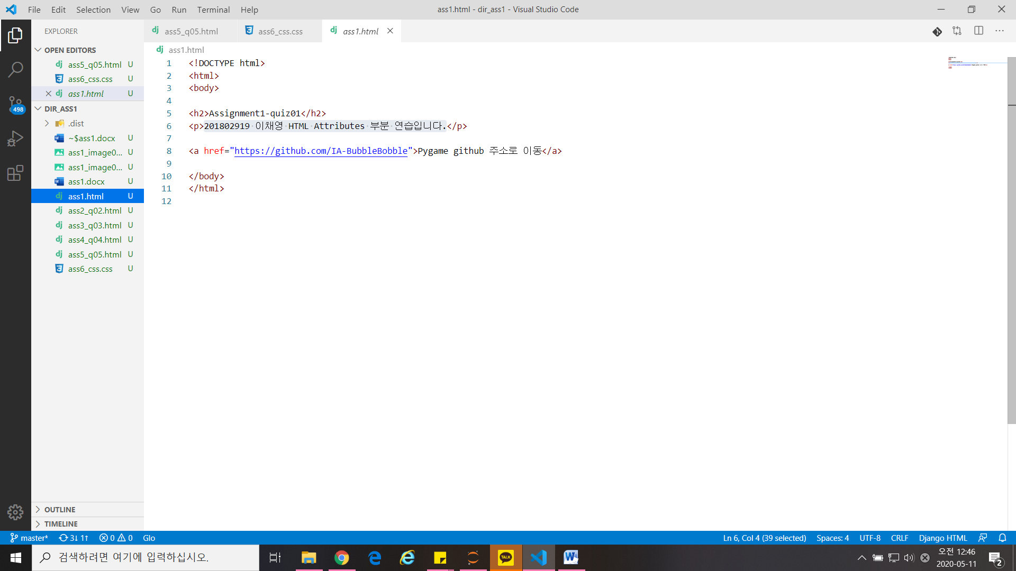

<결과화면>

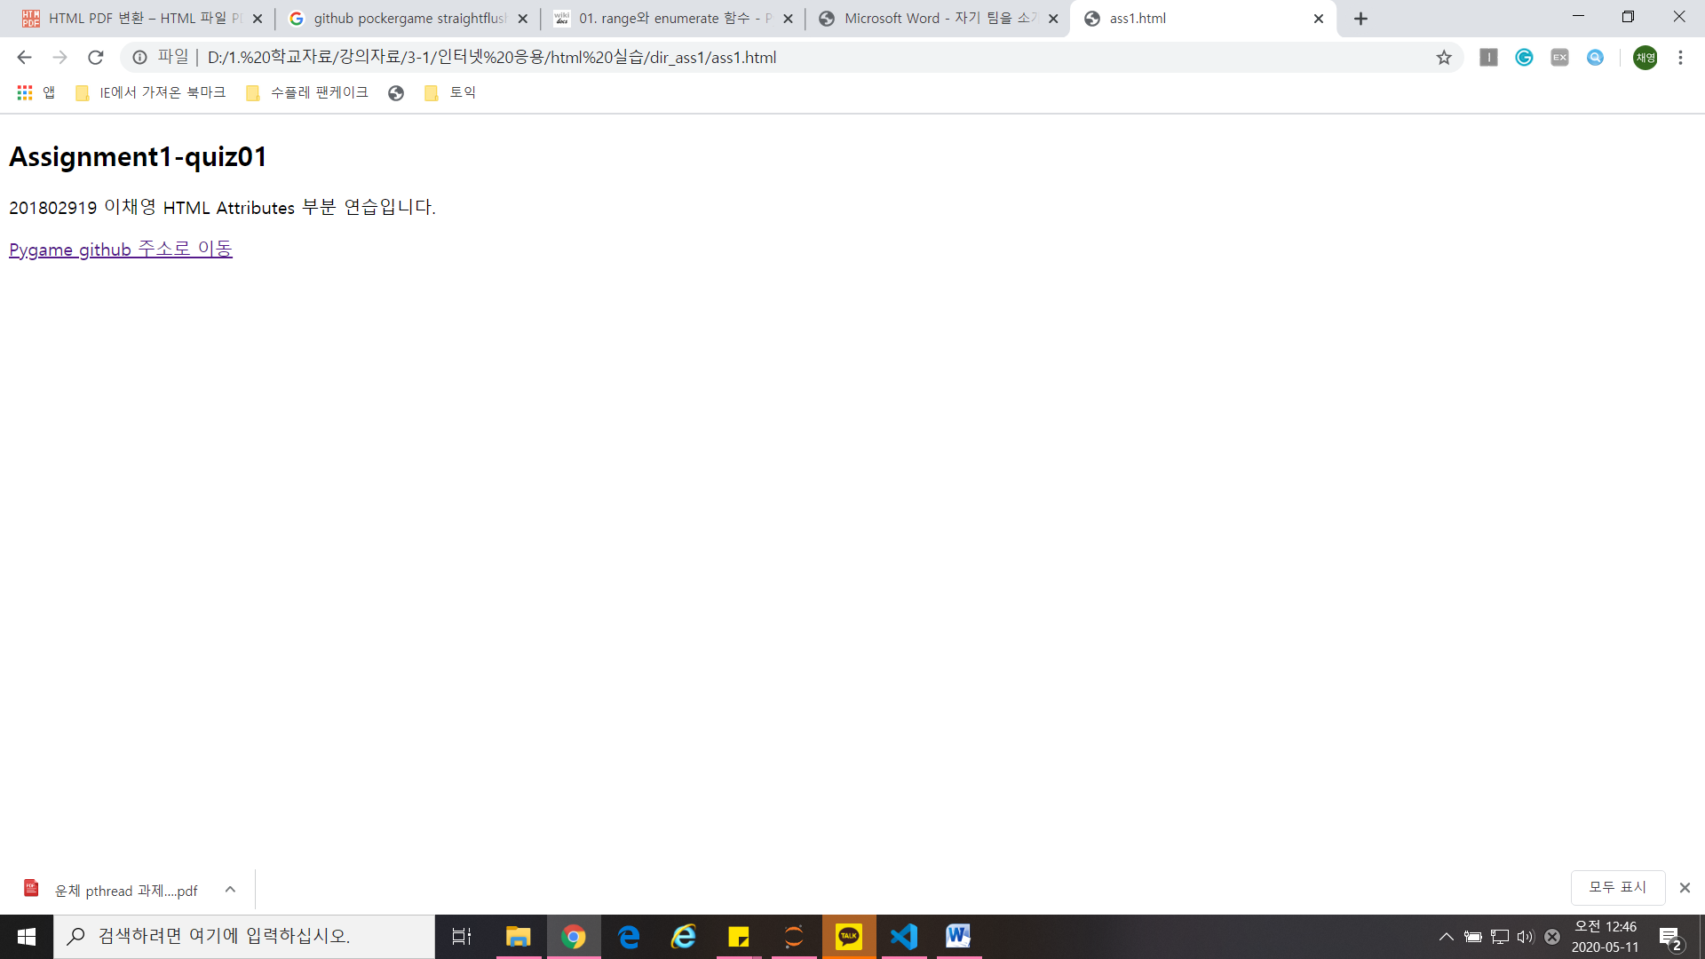

<공부한 내용>

body안에 <h2>, <p> 등이 들어갈 수 있습니다.

<h2>는 크기를 의미하고 h1부터 h6까지 있습니다.

<p>는 한 단락으로 보이기 해주고 HTML 링크는 <a>를 이용해서 사용하는데 링크 주소는 href 속성을 이용하여 나타냅니다.

[문제2]

<소스코드>

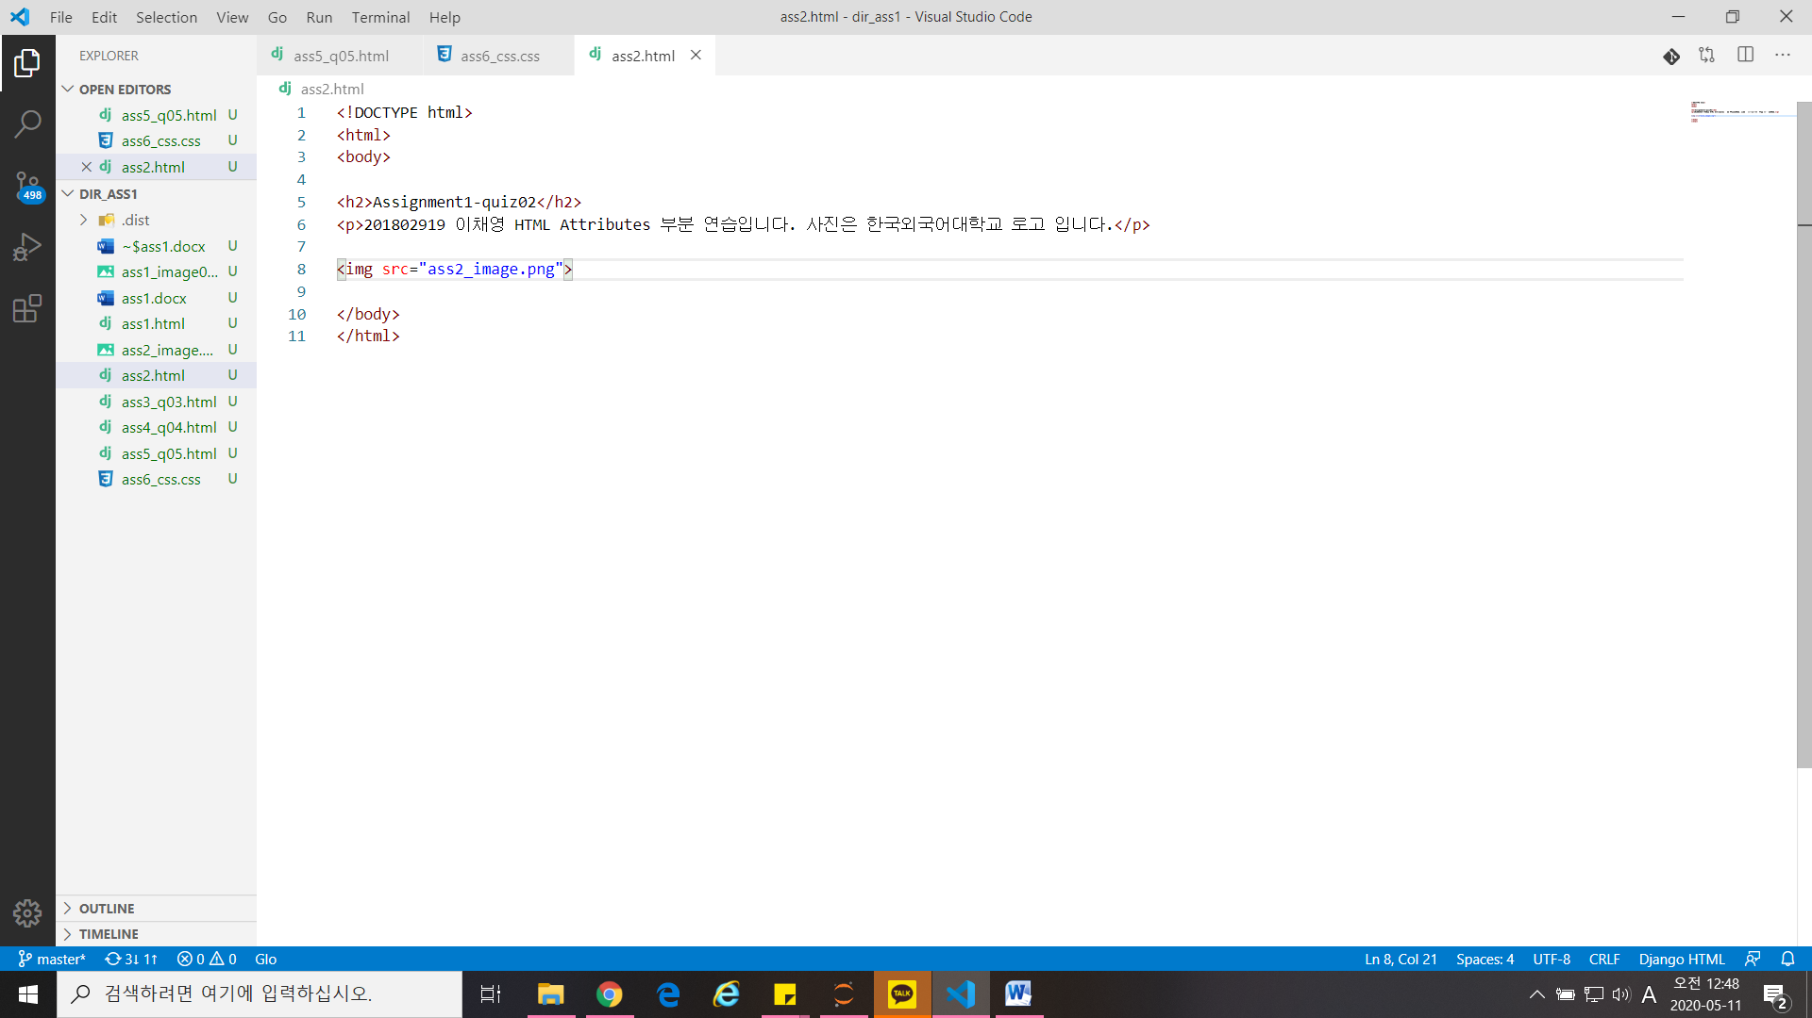

<결과 화면>

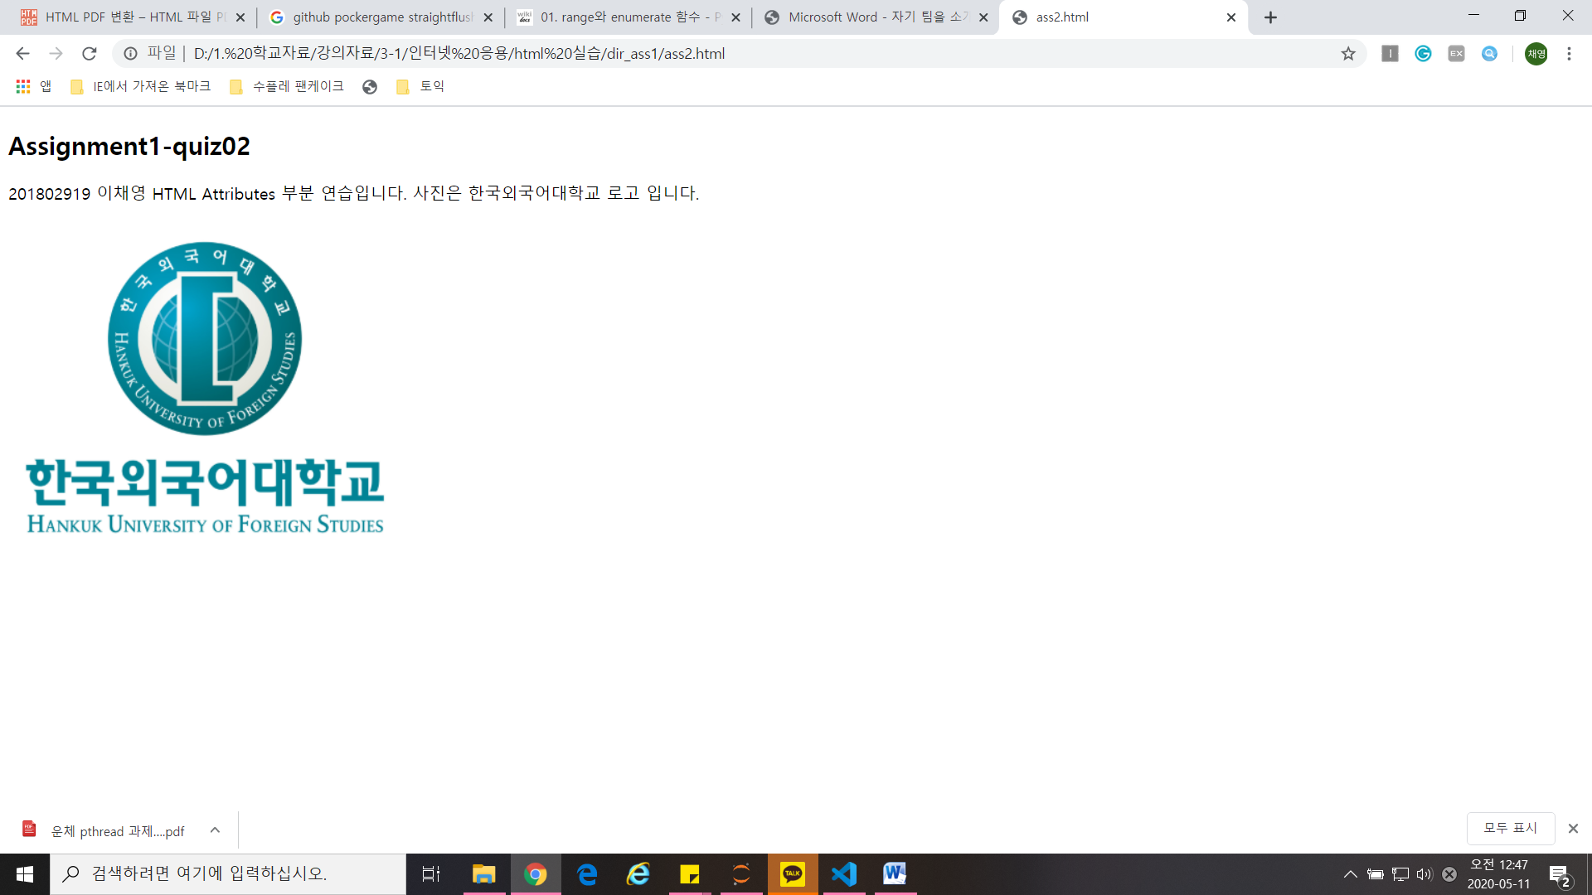

<공부한 결과>

HTML 링크는 img 태그를 사용하고 image의 filename은 src를 사용합니다.

[문제3]

<소스코드>

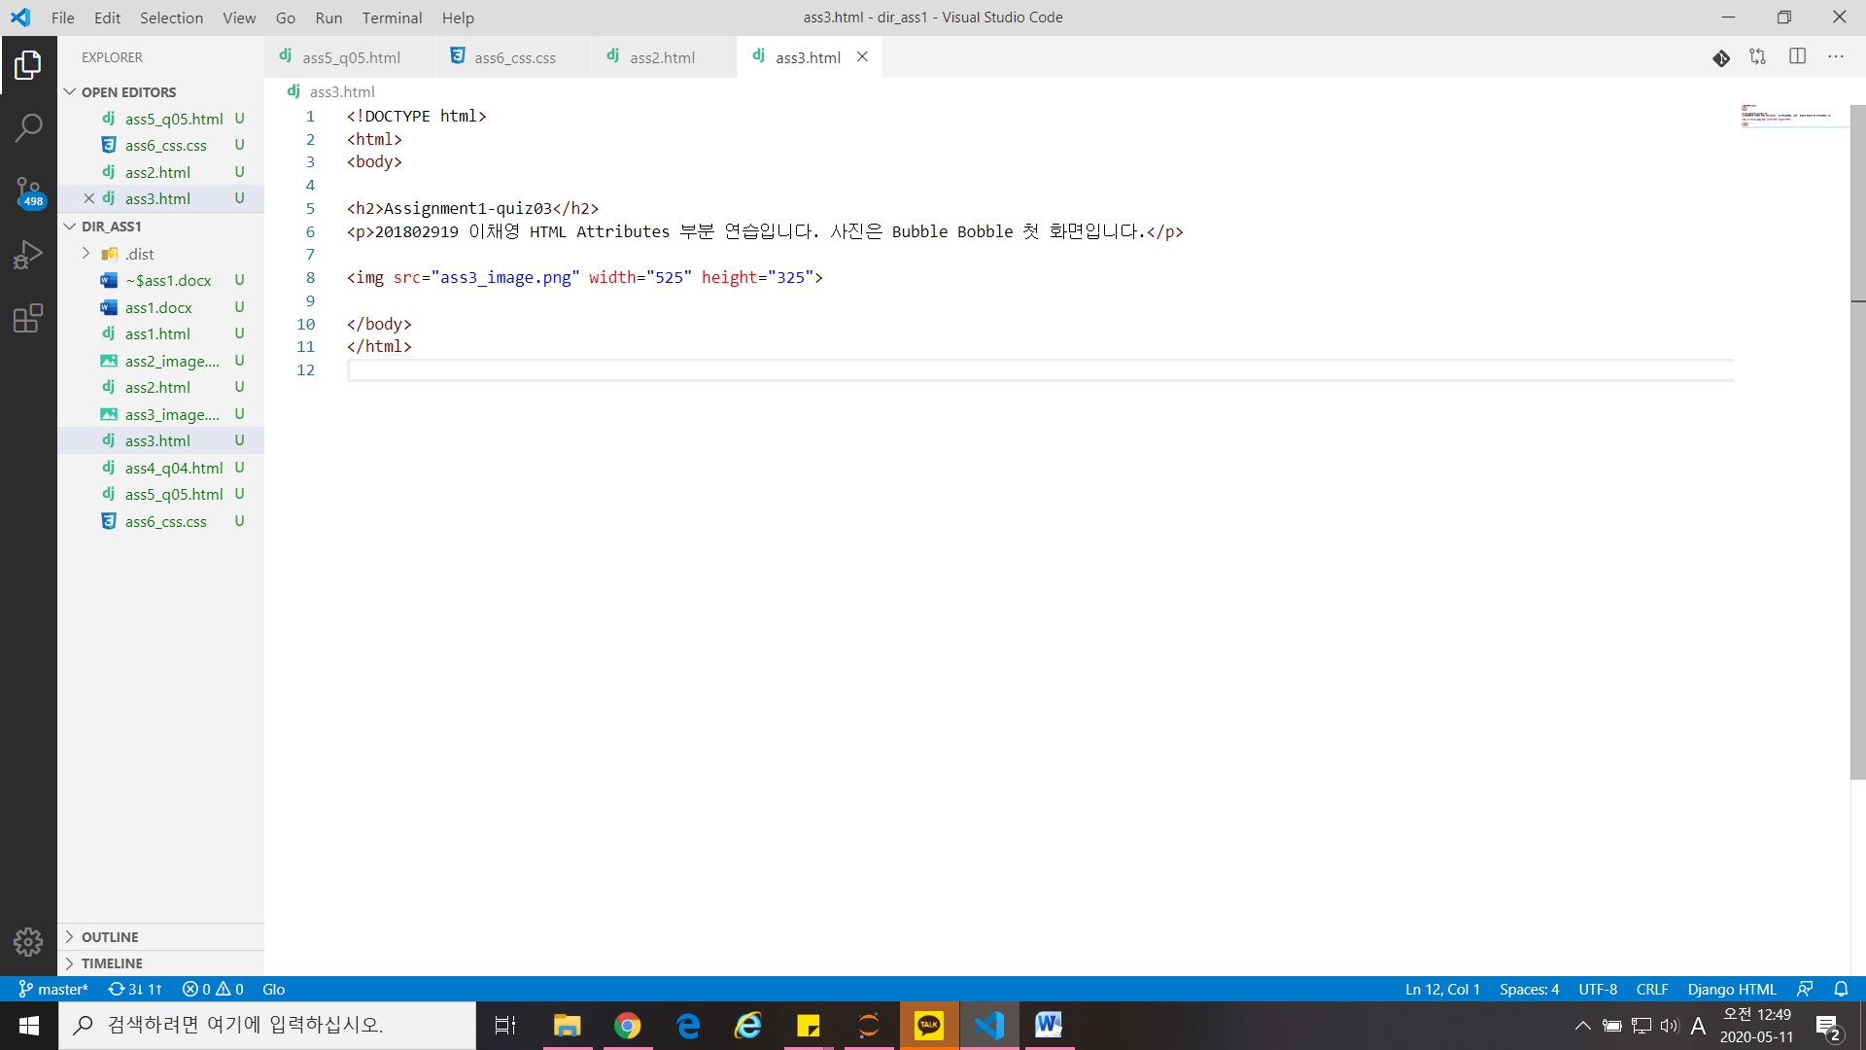

<결과 화면>

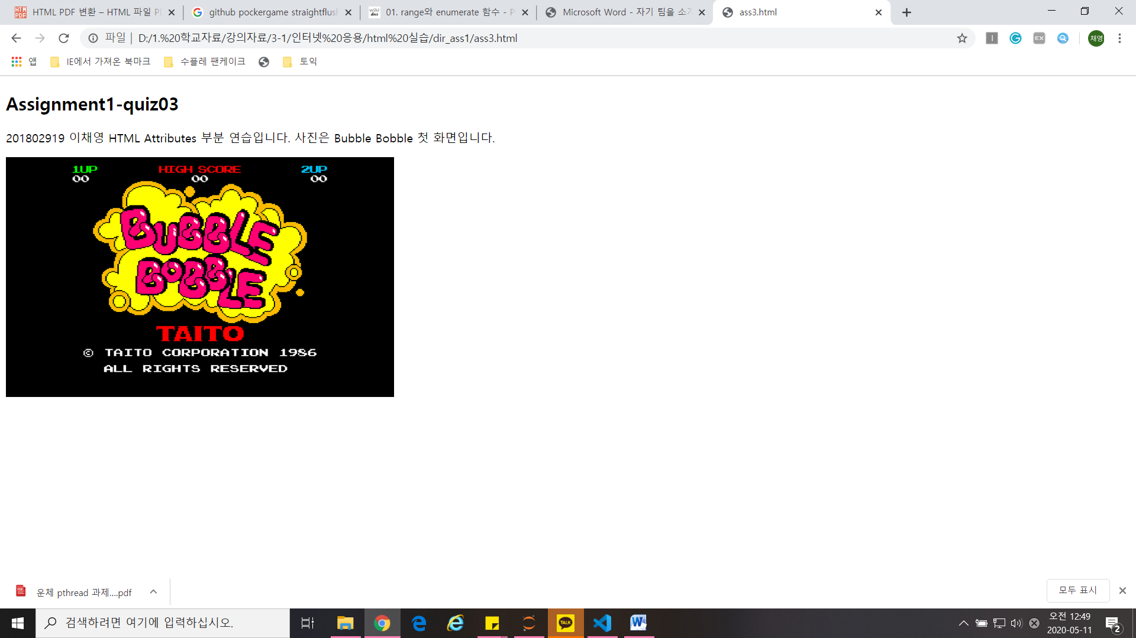

<공부한 내용>

width는 image의 넓이, height는 image의 높이를 나타내는데 숫자는 픽셀단위로 크기를 지정해 주는 것입니다.

[문제4]

<소스코드>

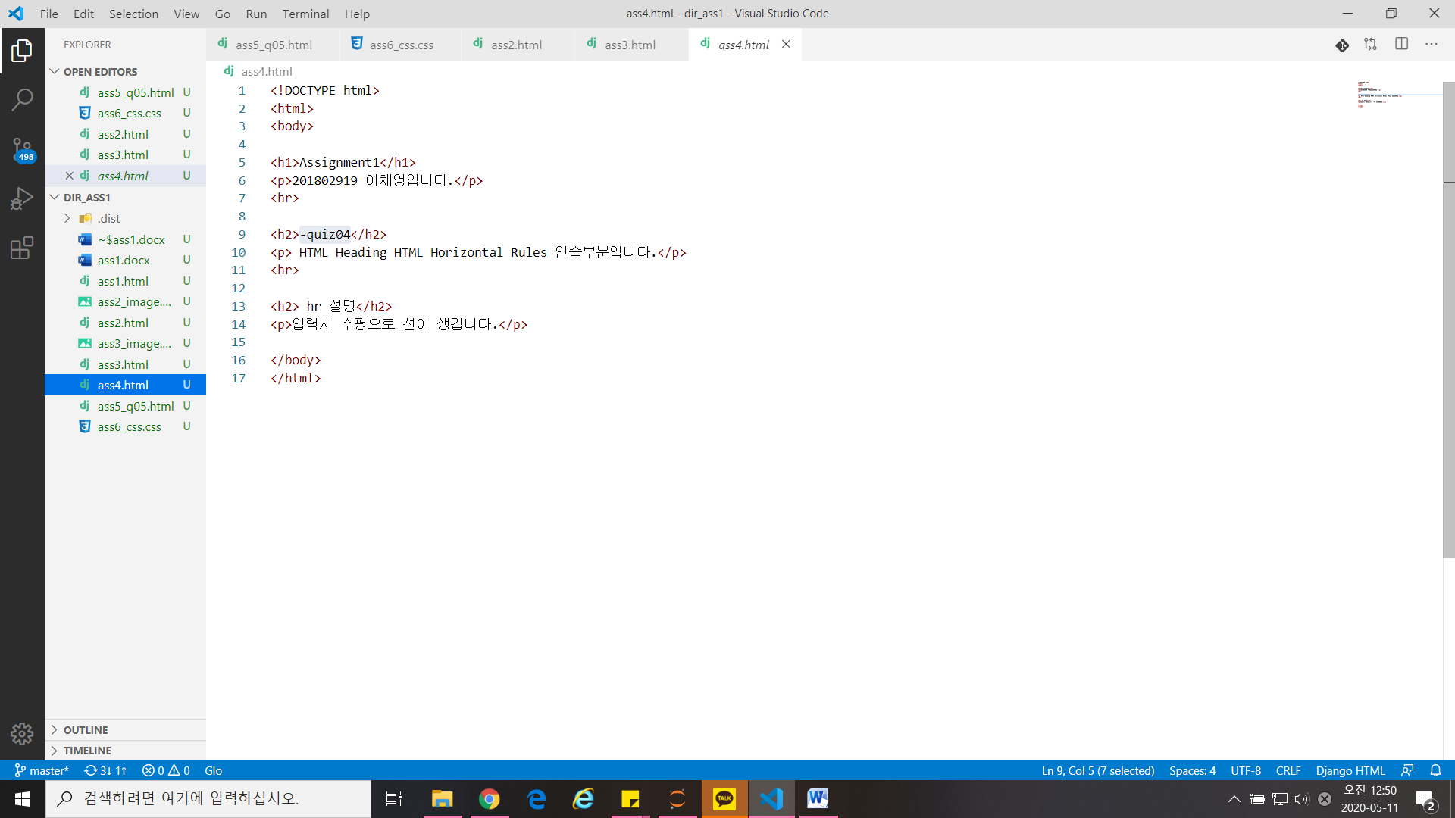

<결과화면>

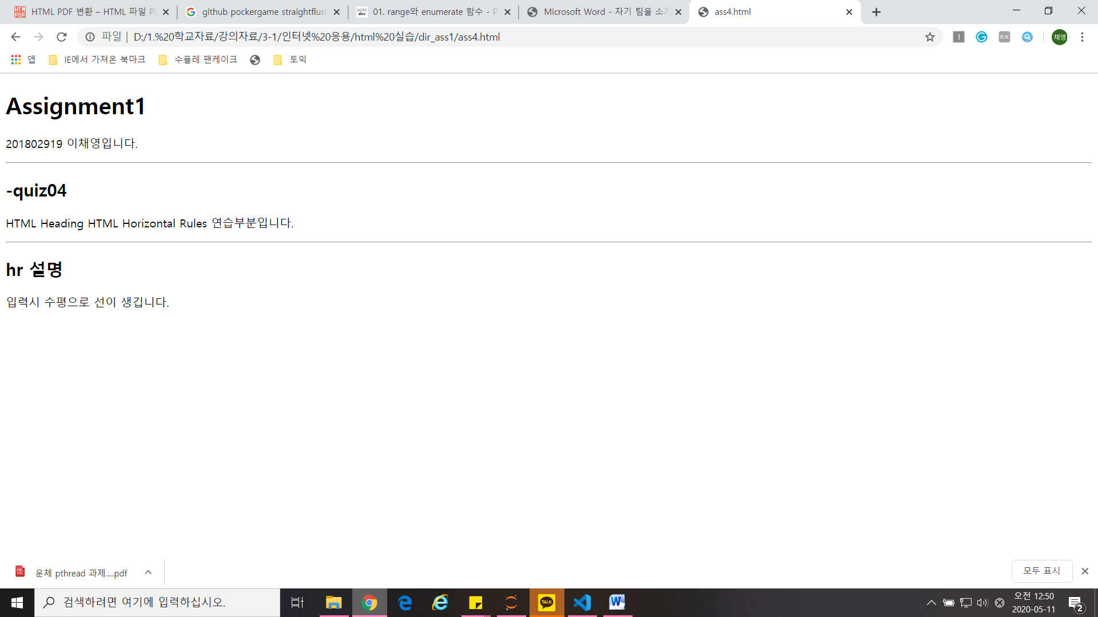

<공부한 내용>

<hr>를 입력하면 수평으로 선이 나타내게 해줍니다.

[문제5]

<소스코드>

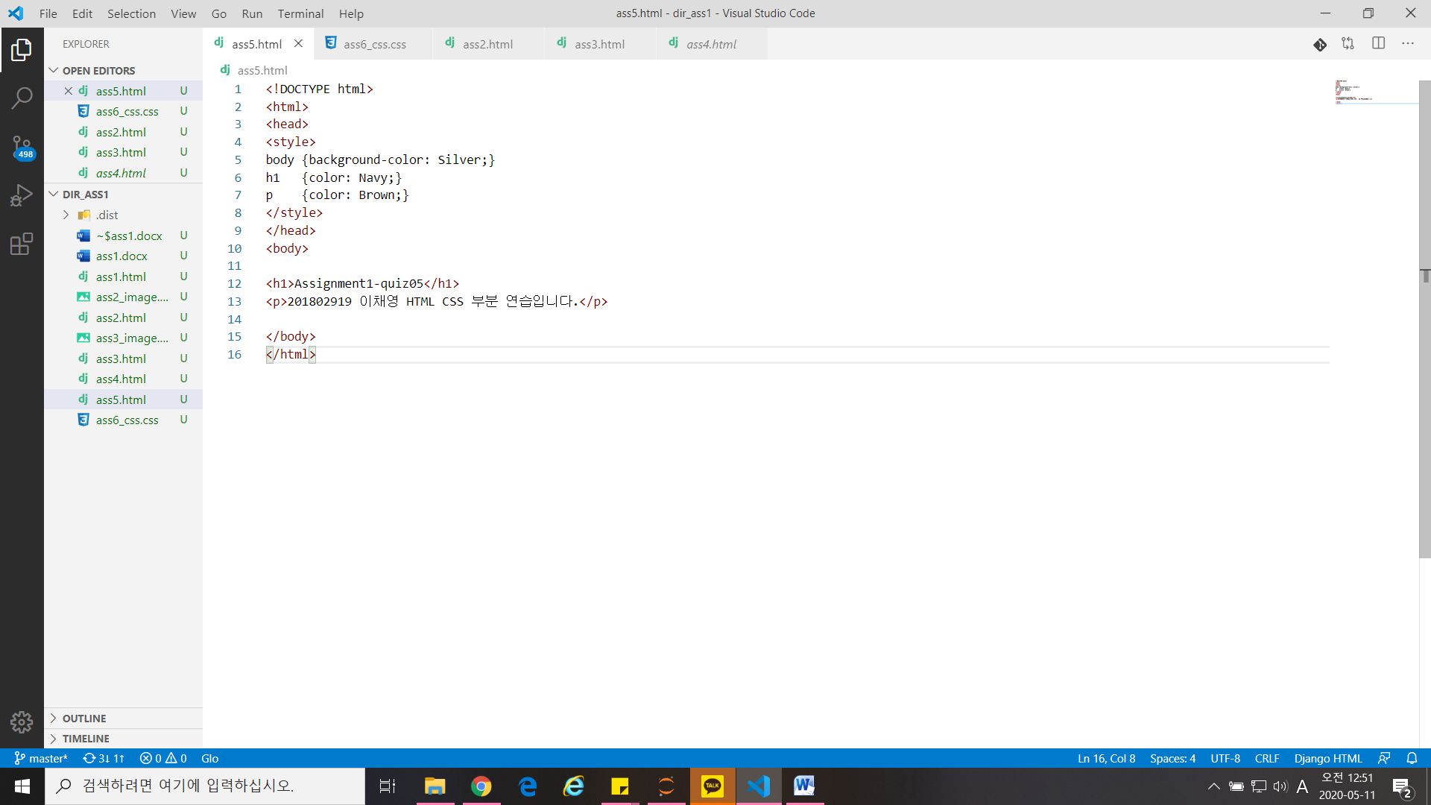

<결과화면>

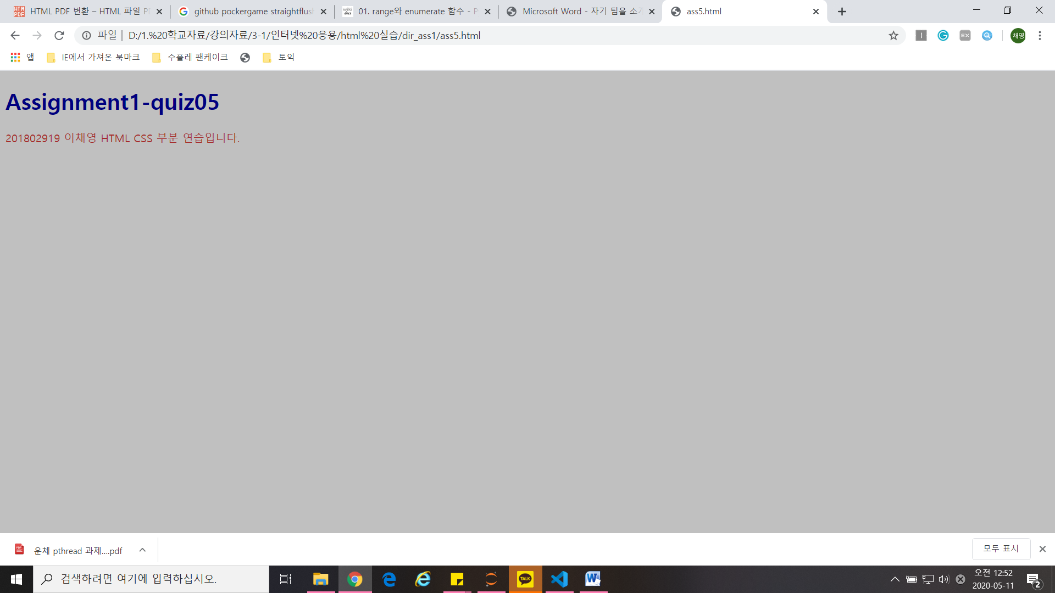

<공부한 화면>

내부에 CSS를 정의하는 것은 <head>안에서 <style>안에서 가능합니다.

body {background-color: ;}형태로 body부분의 바탕색을 바꾸어줄 수 있고 h1 {color: }의 형태로 각 부분의 색깔을 지정할 수 있습니다.

[문제6]

<소스코드>

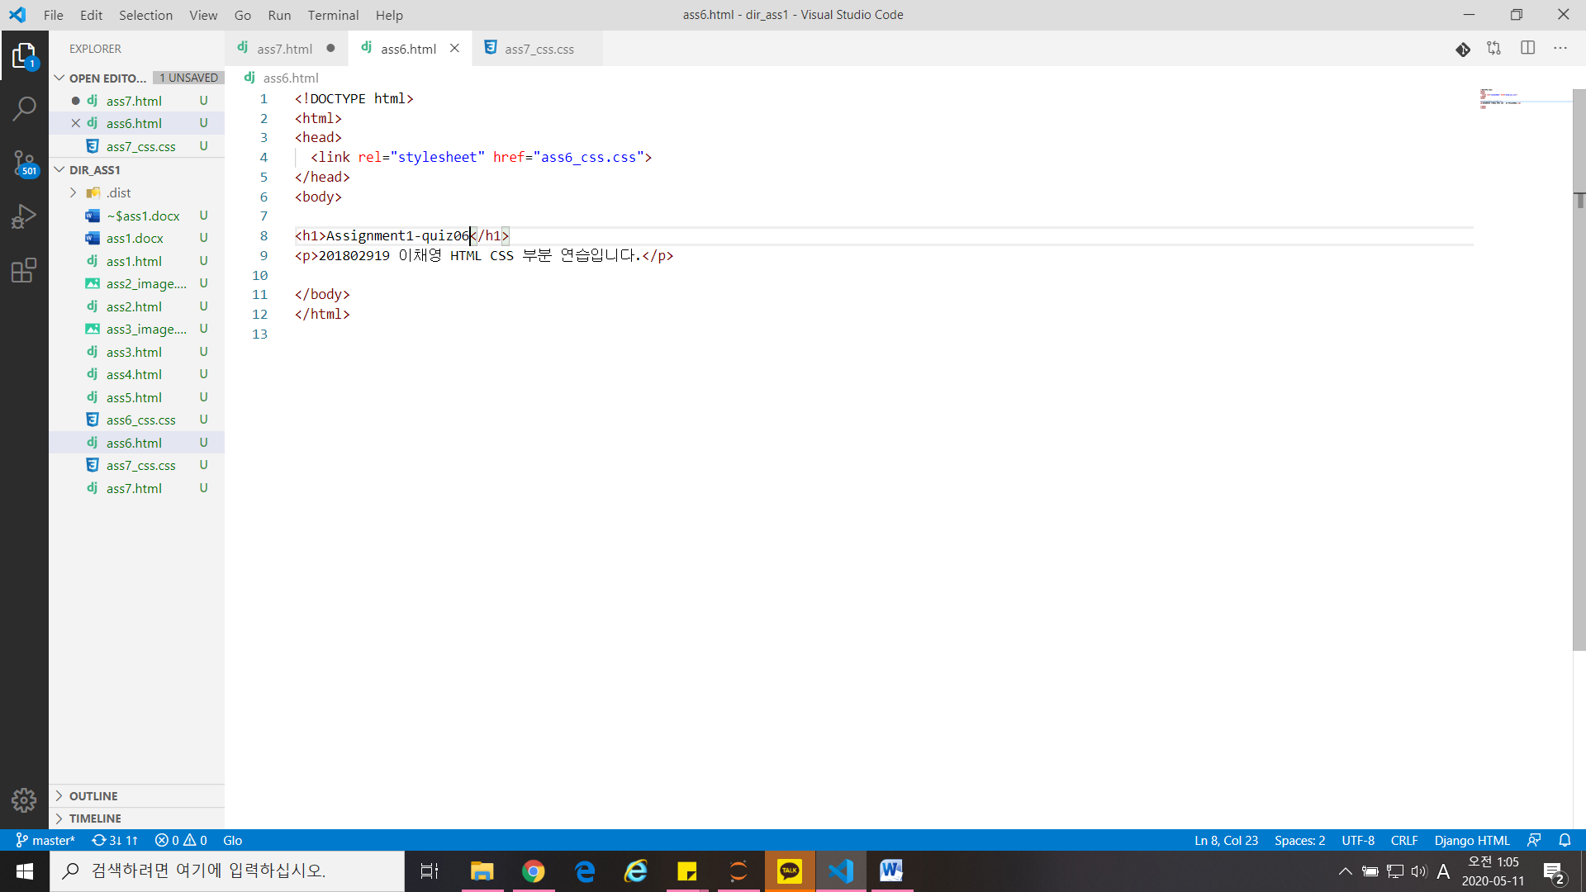

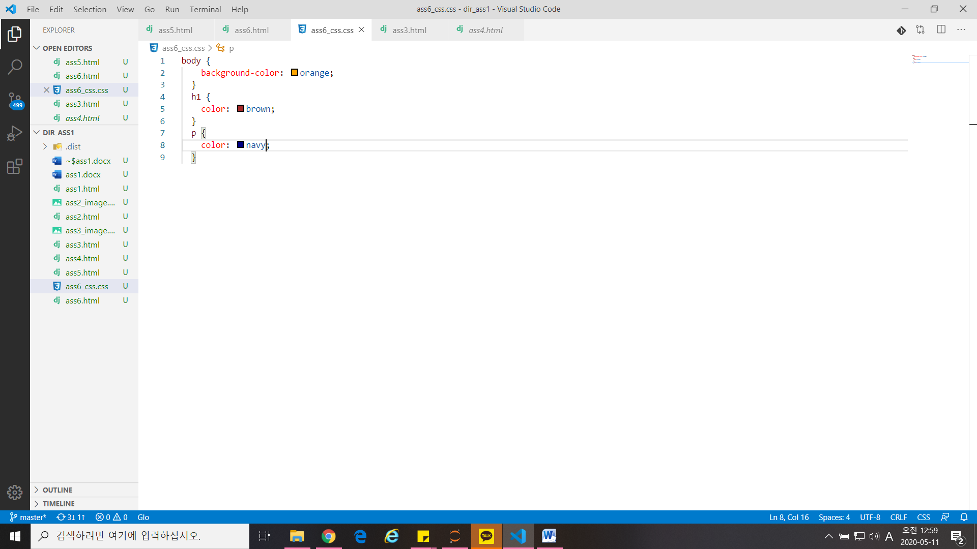

<결과화면>

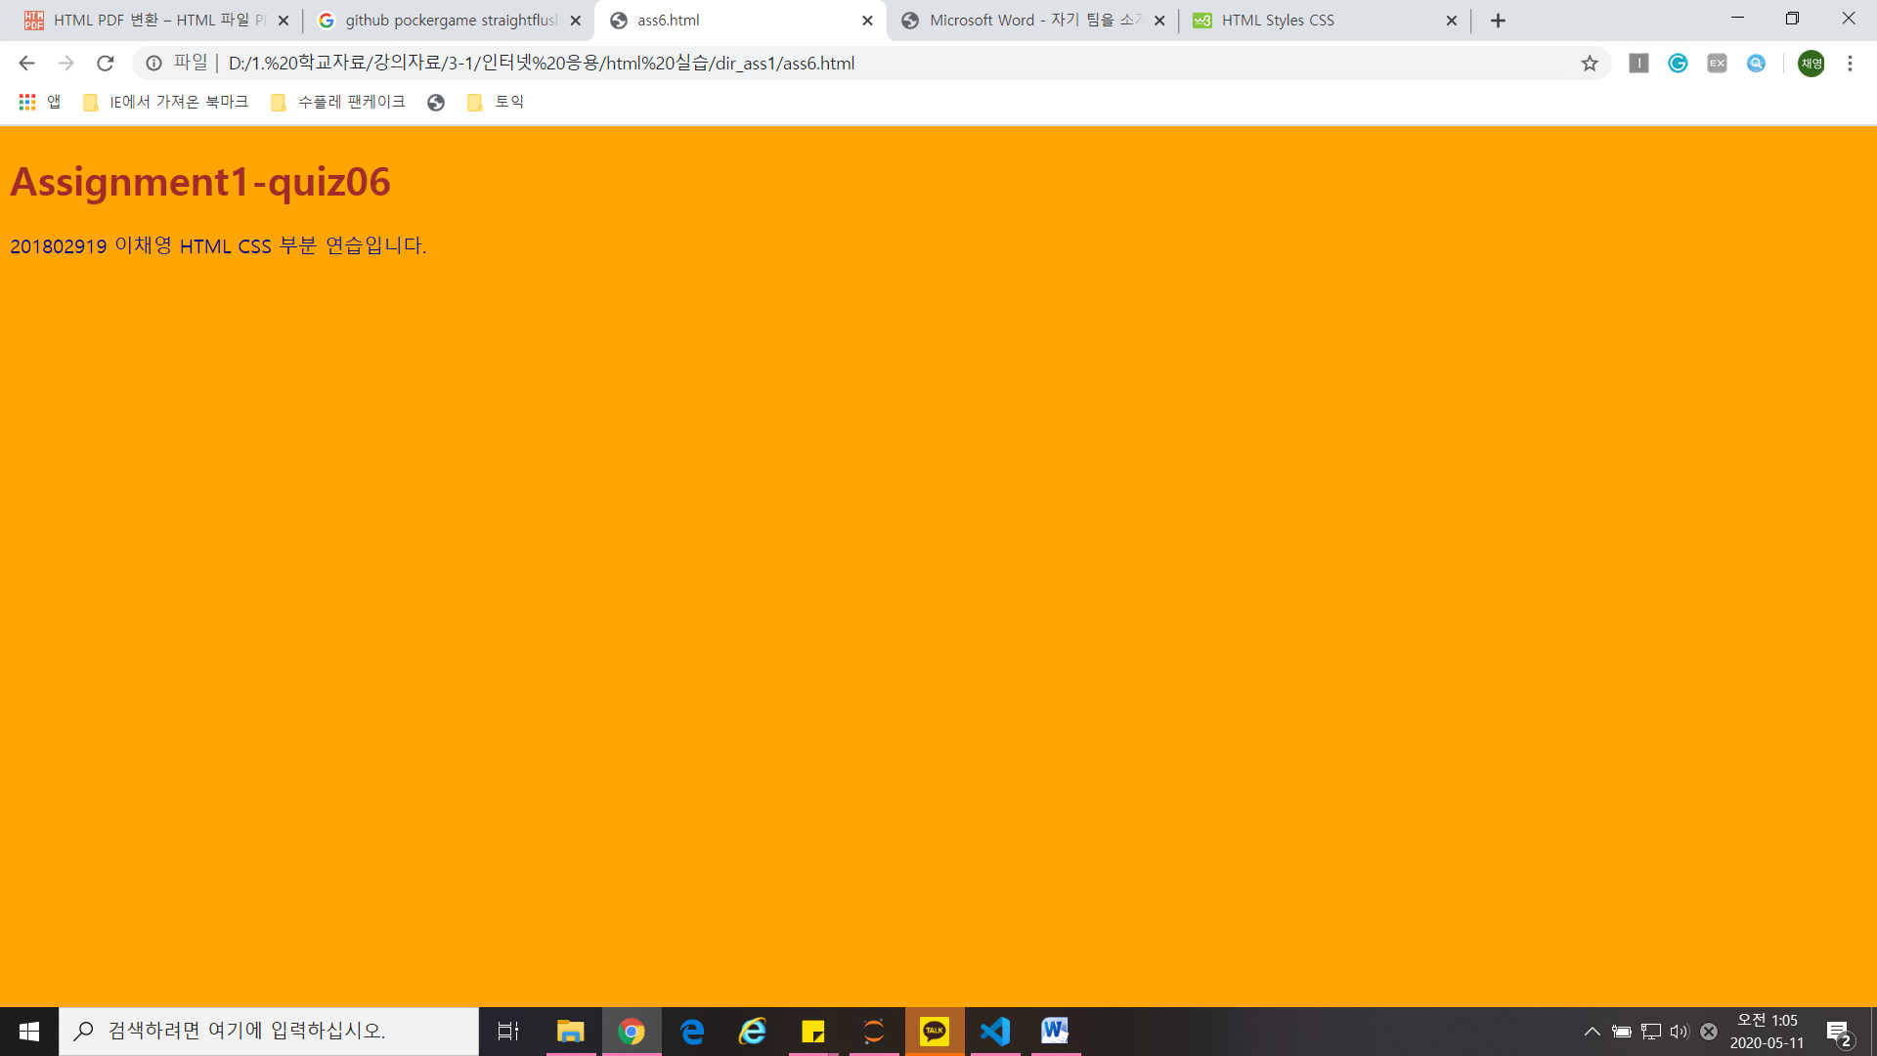

<공부한 내용>

외부 style sheet은 html 파일에 <head>안에 <link rel=”stylesheet” href=” “> 형태로 href속성에 .css 파일 적어주면 html파일과 연결해서 사용할 수 있습니다.

[문제7]

<소스코드>

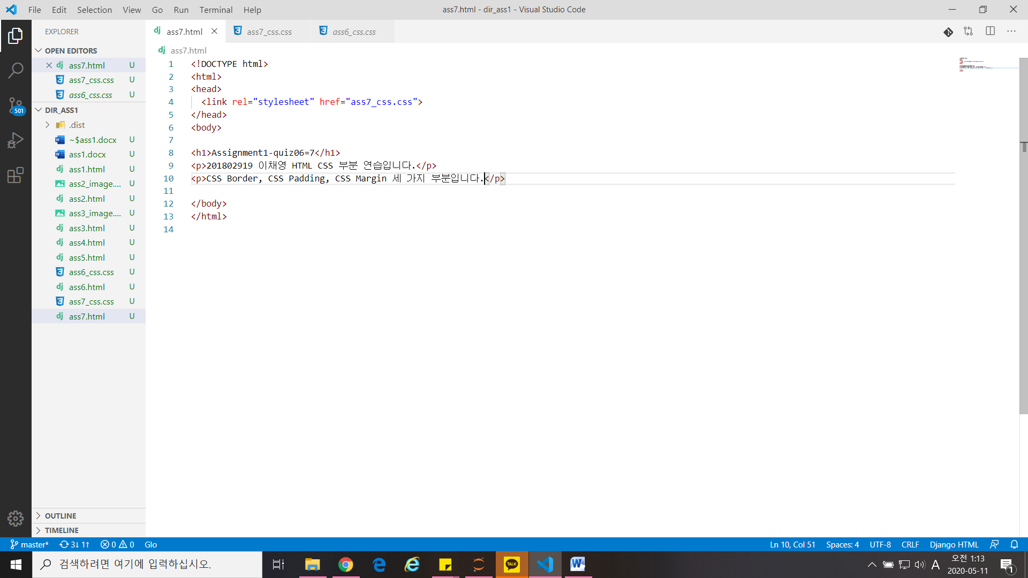

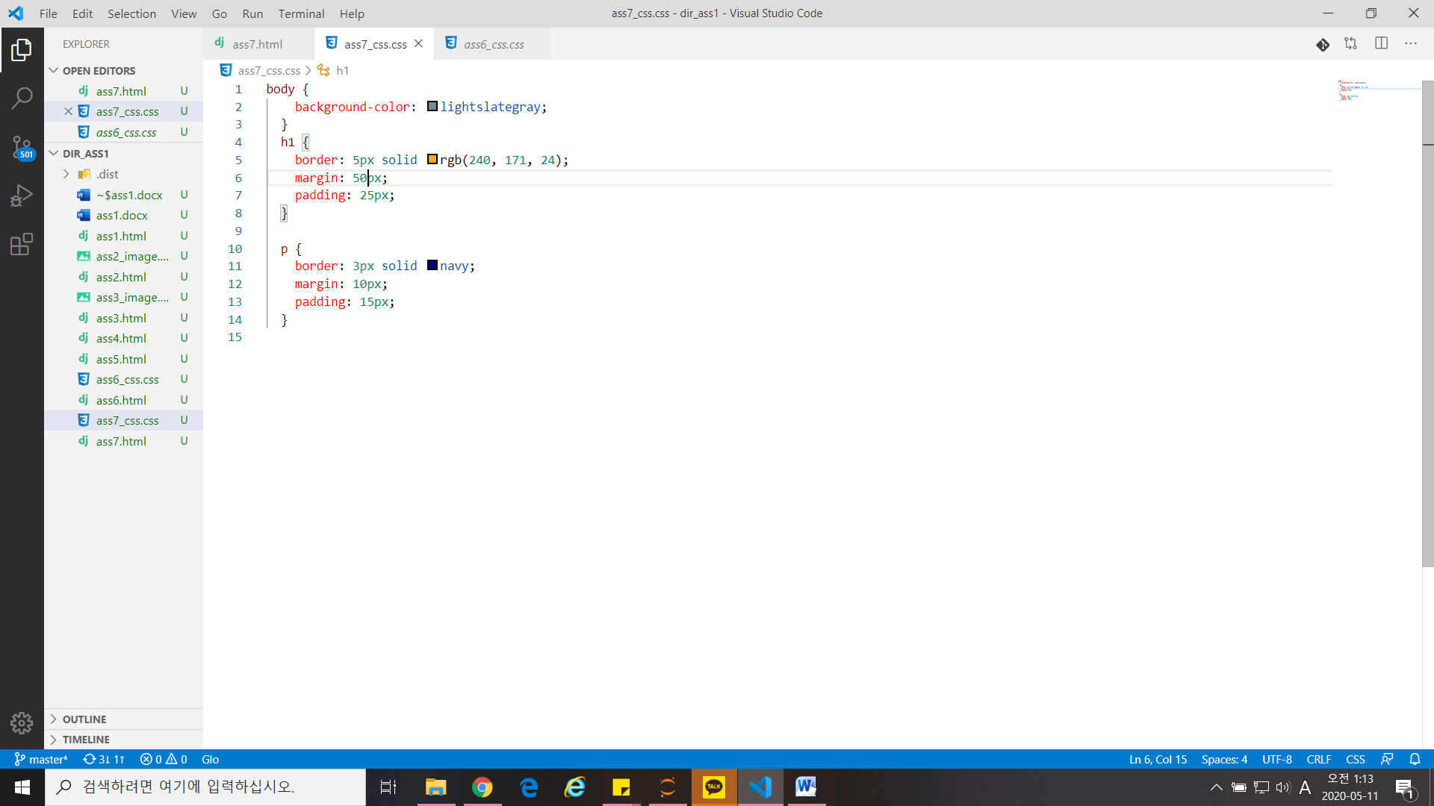

<결과화면>

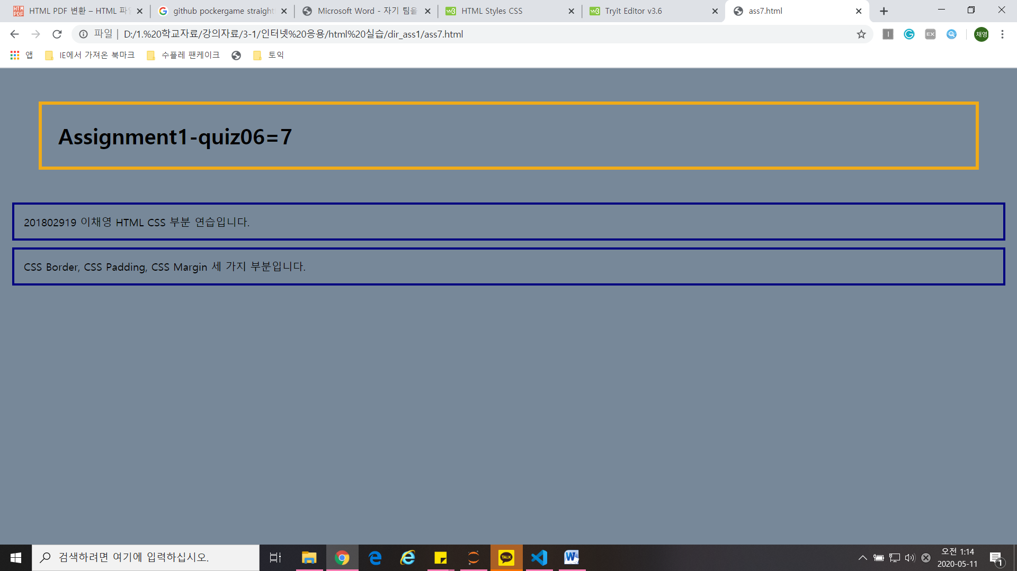

<공부한 내용>

border 부분은 경계선의 선 굵기를 px 단위로 지정하고, 선 타입은 solid 타입이고 색을 지정한다.

margin은 경계선 밖의 공간을 px 단위로 지정하고 padding은 경계선 안의 공간을 px 단위로 지정합니다.

[문제8]

<소스코드>

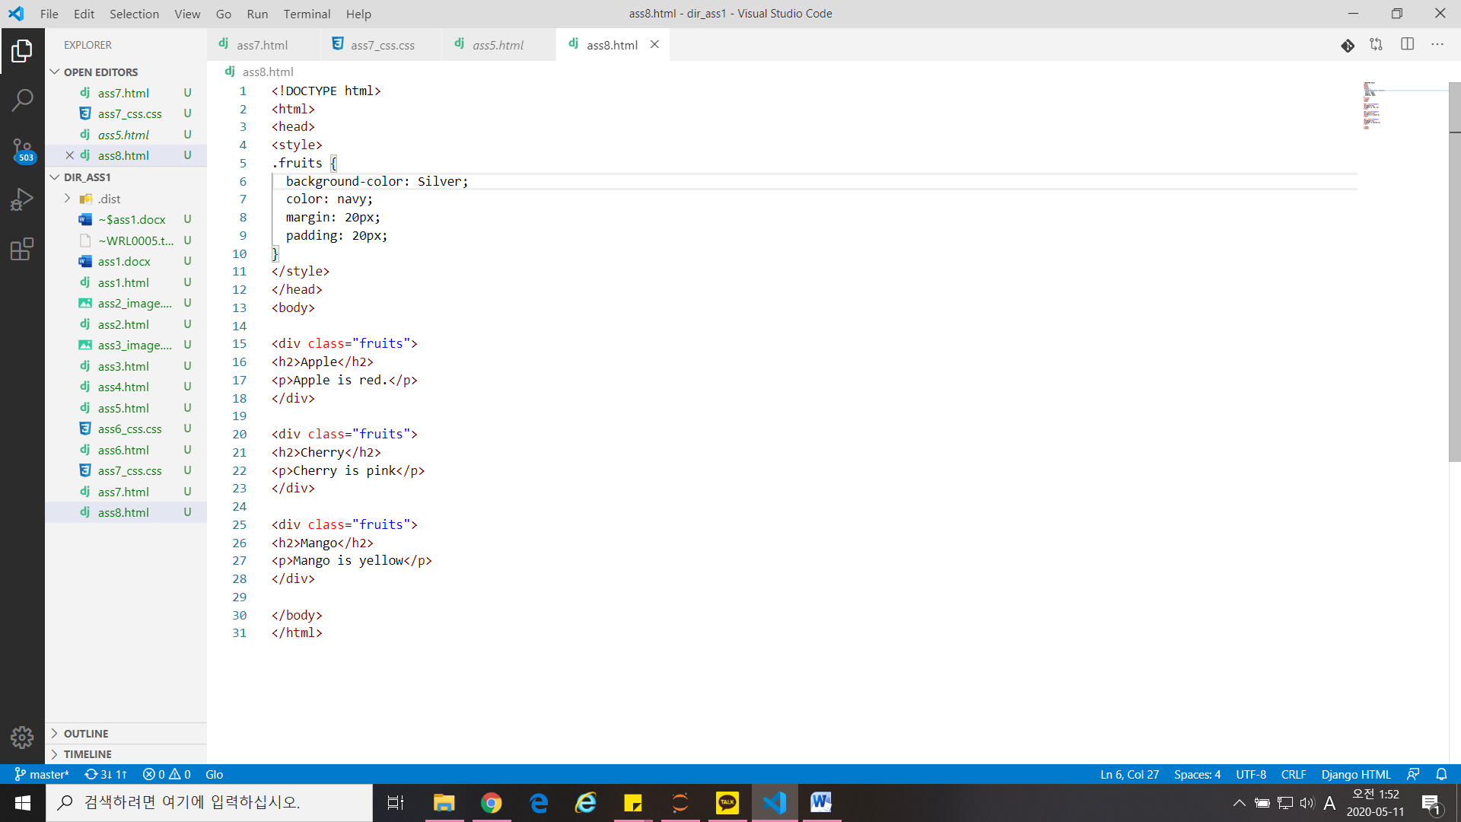

<결과화면>

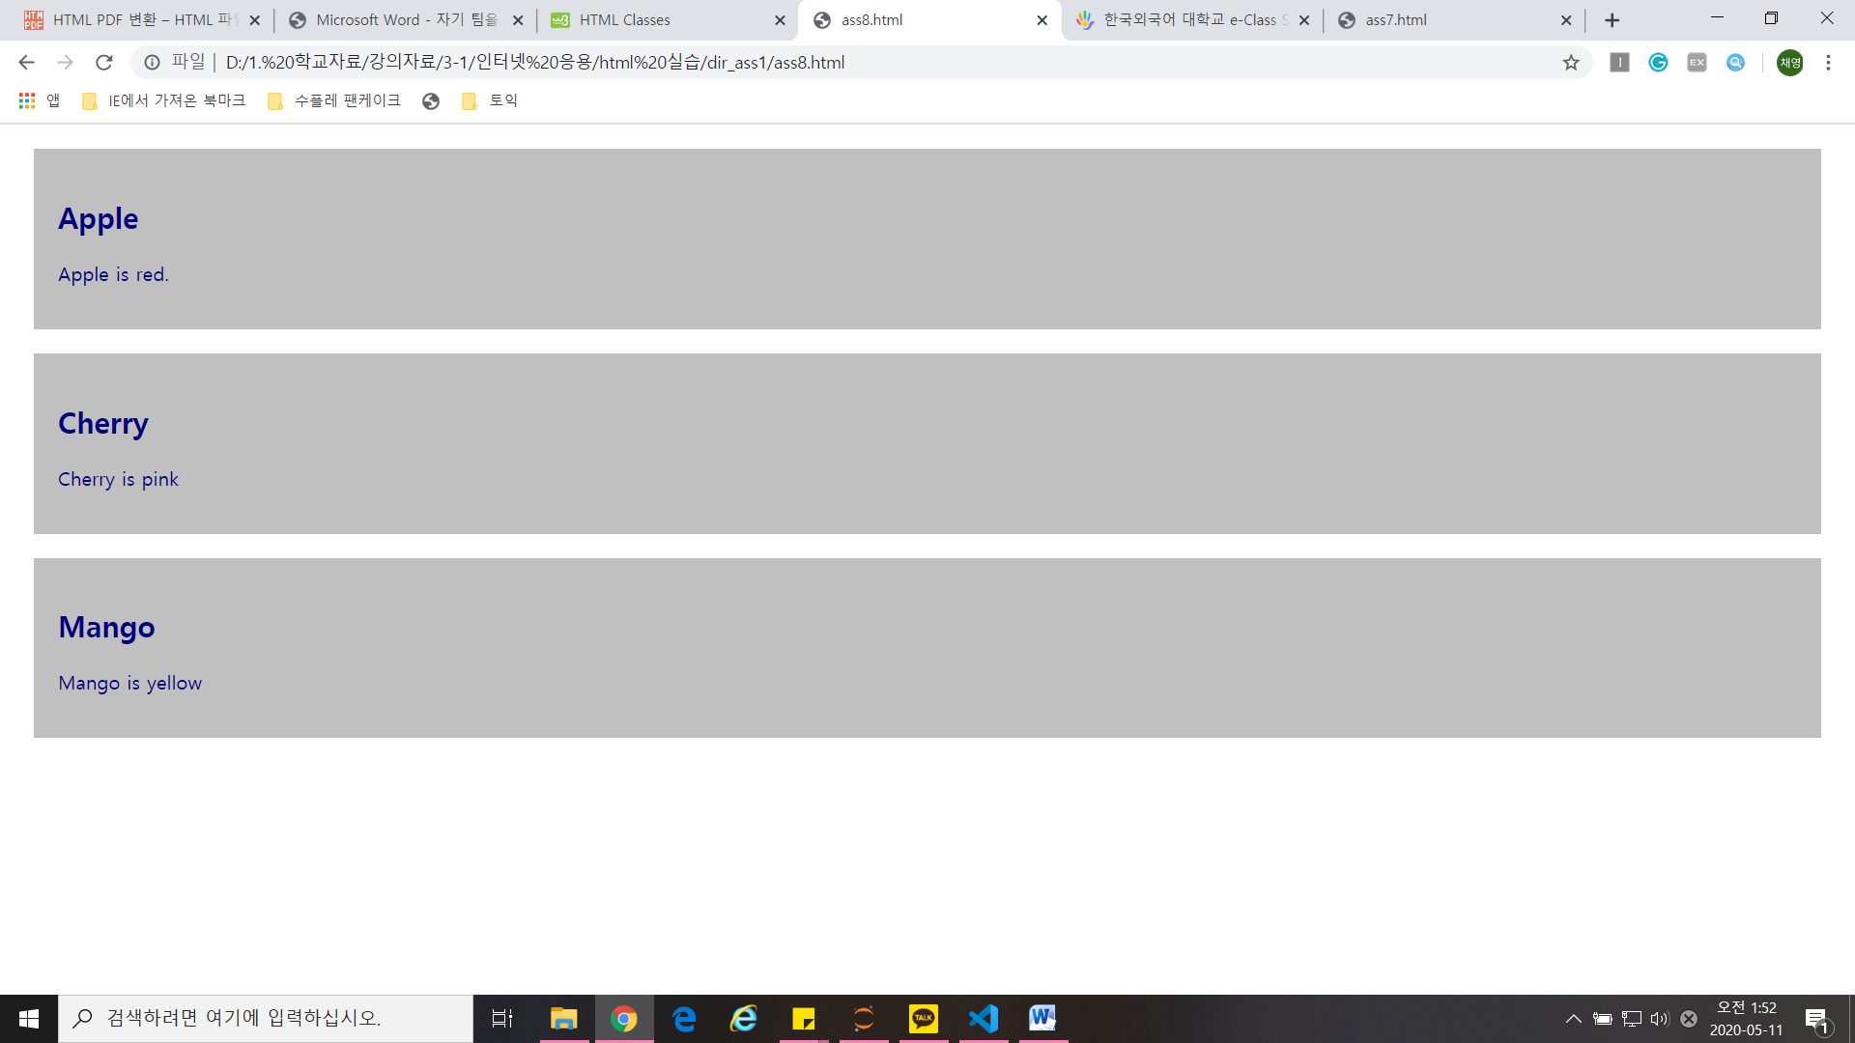

<공부한 내용>

class라는 속성으로 HTML 요소들이 같은 style로 적용될 수 있다. 그리고 그것들은 <div>를 이용해 같은 class 이름을 가리킬 수 있습니다.

[문제9]

<소스코드>

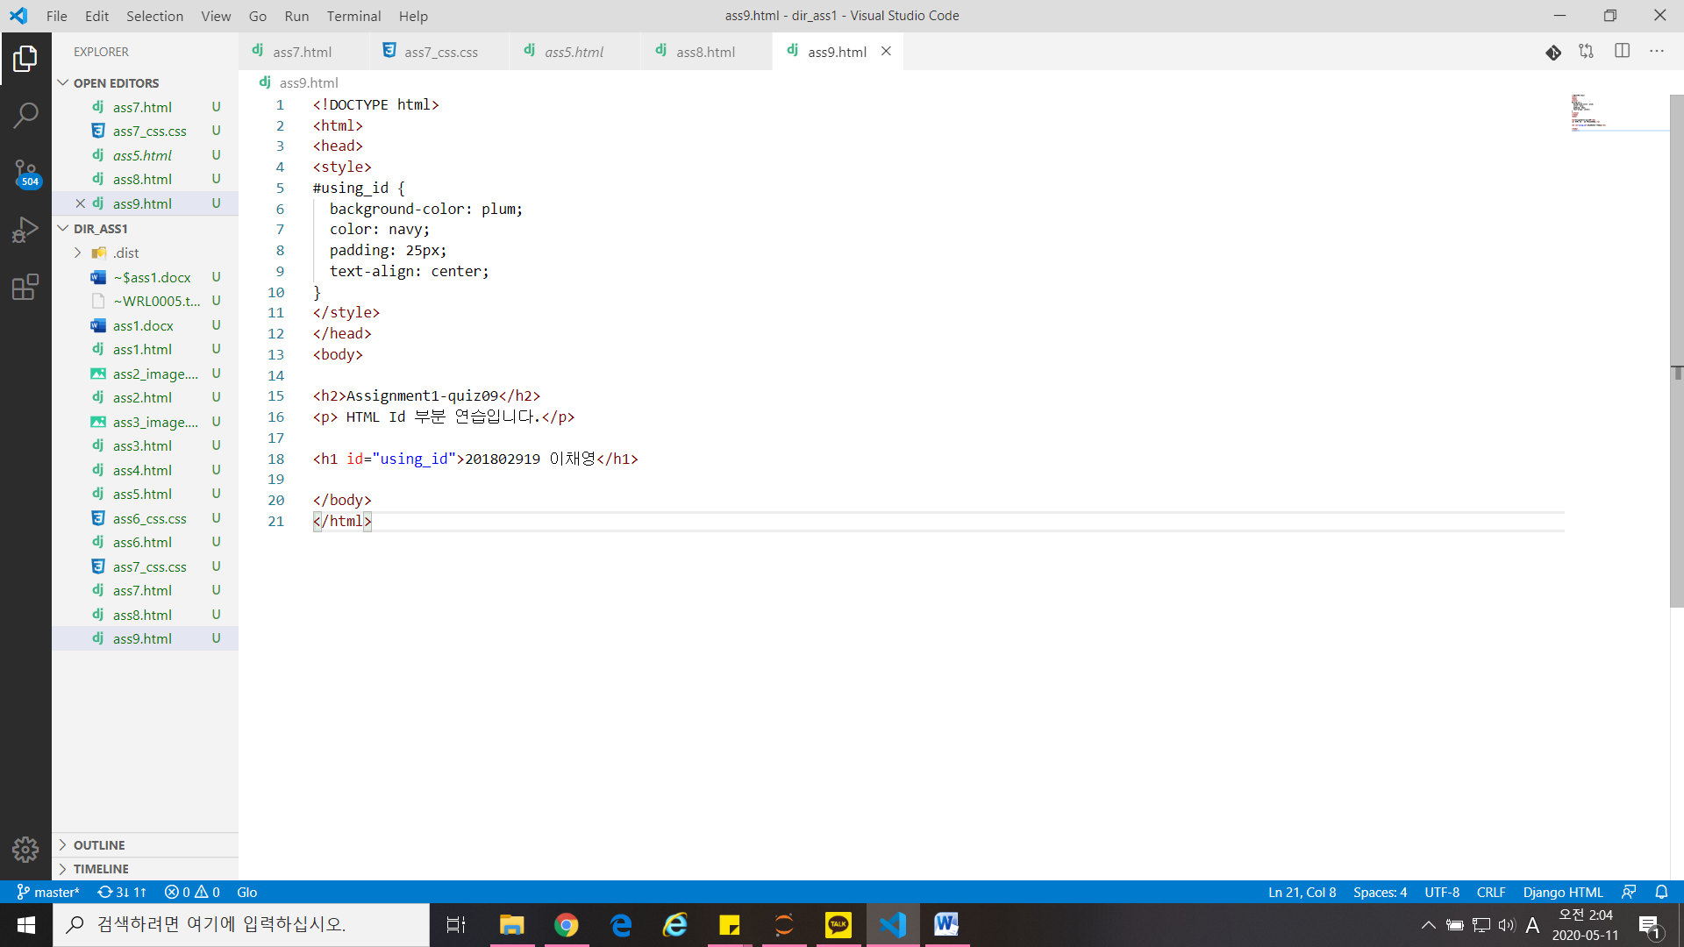

<결과화면>

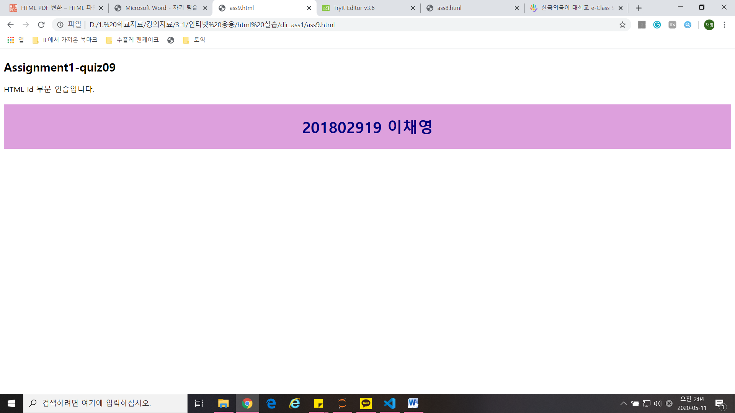

<공부한 내용>

id 속성은 CSS나 자바 스크립트로 특정한 일을 할 수 있는데 CSS에서는 #을 이용해 <style>안에 #id를 지정하고 그 id를 이용해 자신이 지정한 style을 적용시킬 수 있습니다.

[문제10]

<소스코드>

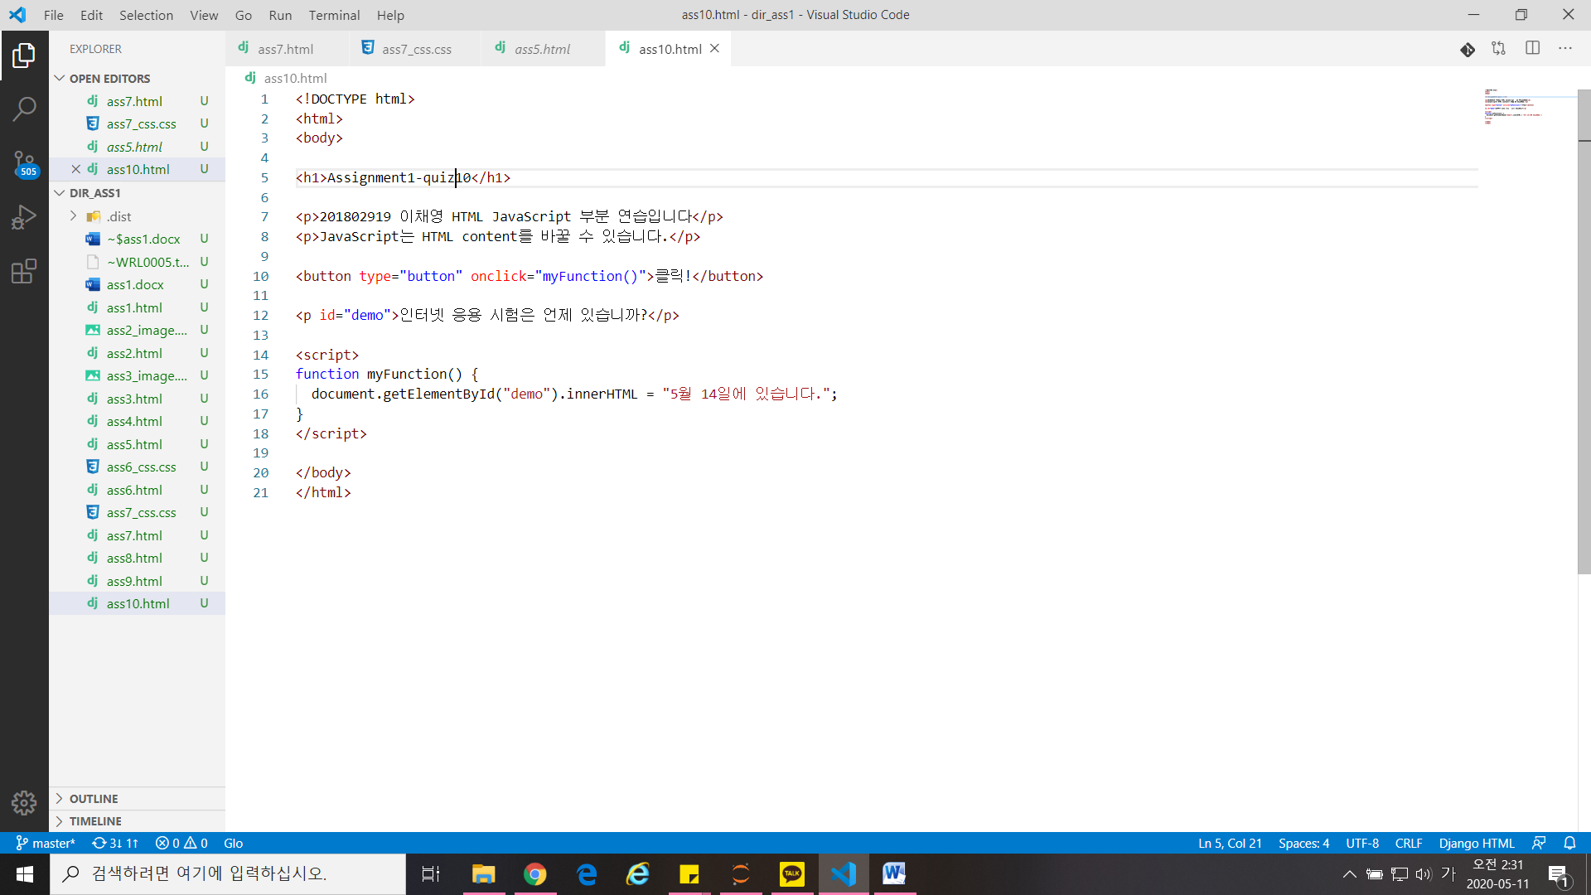

<결과화면>

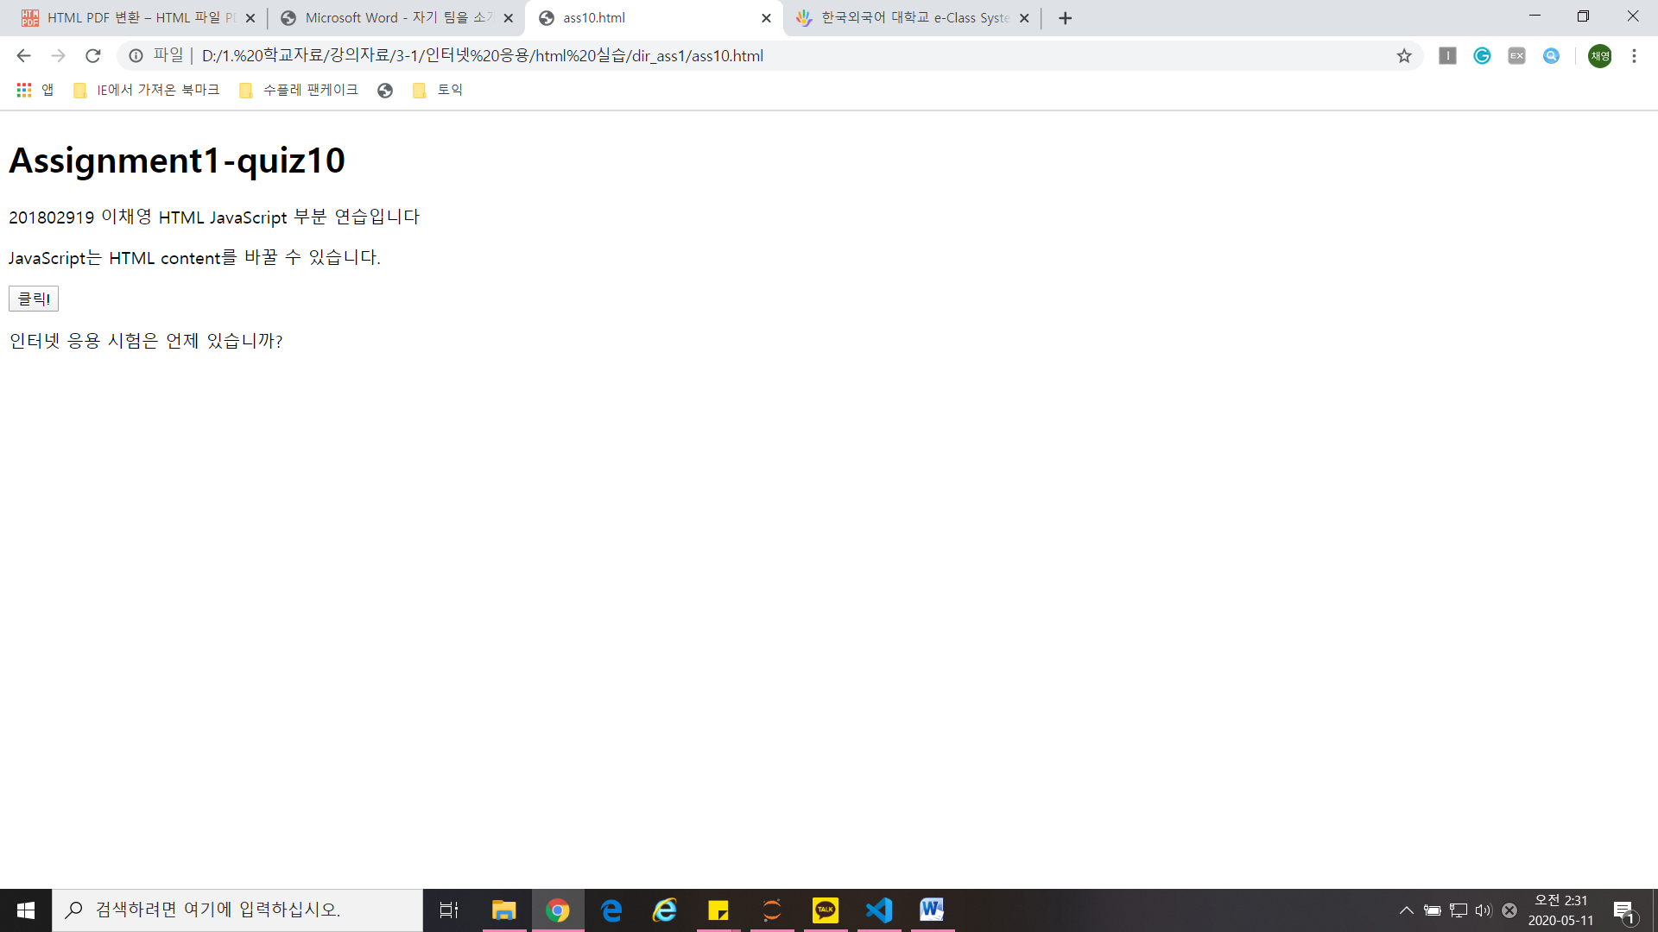

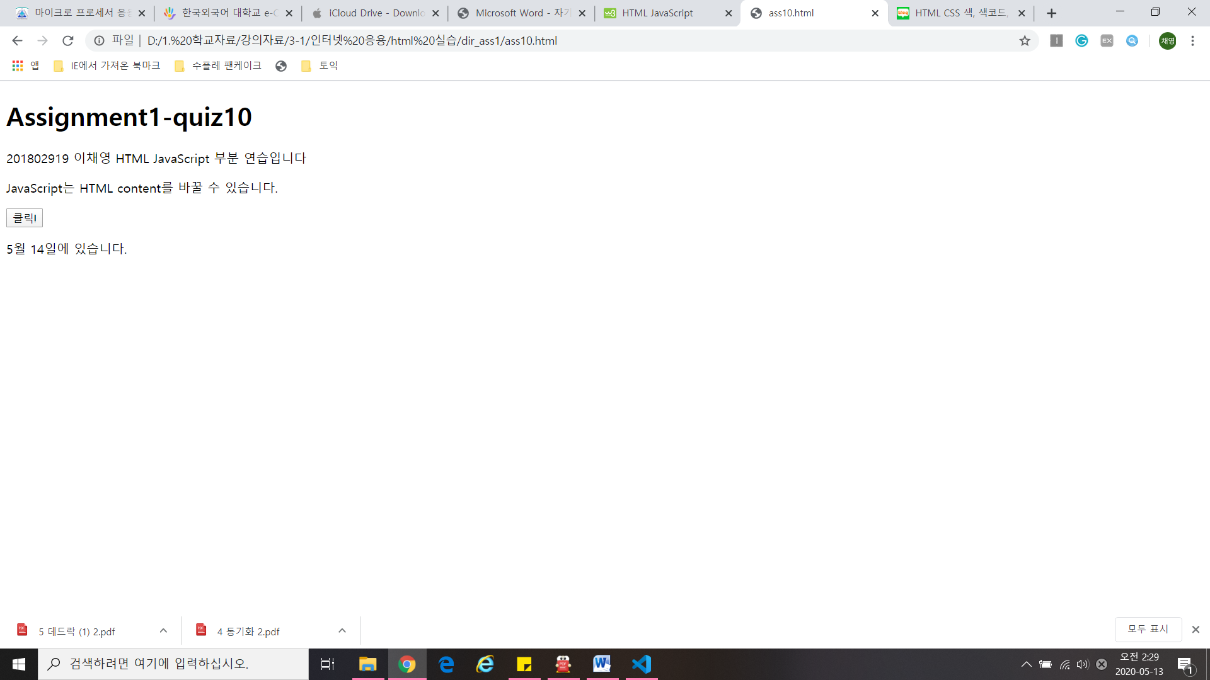

<공부한 내용>

<script>사용하여 HTML 파일 안에 자바스크립트를 이용할 수 있고 HTML 요소를 사용하기 위해서 자바스크립는 document.getElementById()를 사용합니다.

button이 클릭이 일어나면 자바스크립트 함수를 부르게 됩니다.

document.getElementById()는 id를 받아 이용될 수 있습니다.

자바스크립트가 HTML의 글씨를 바꾸게 되면 .innerHTML과 함께 사용합니다.

[문제11]

<소스코드>

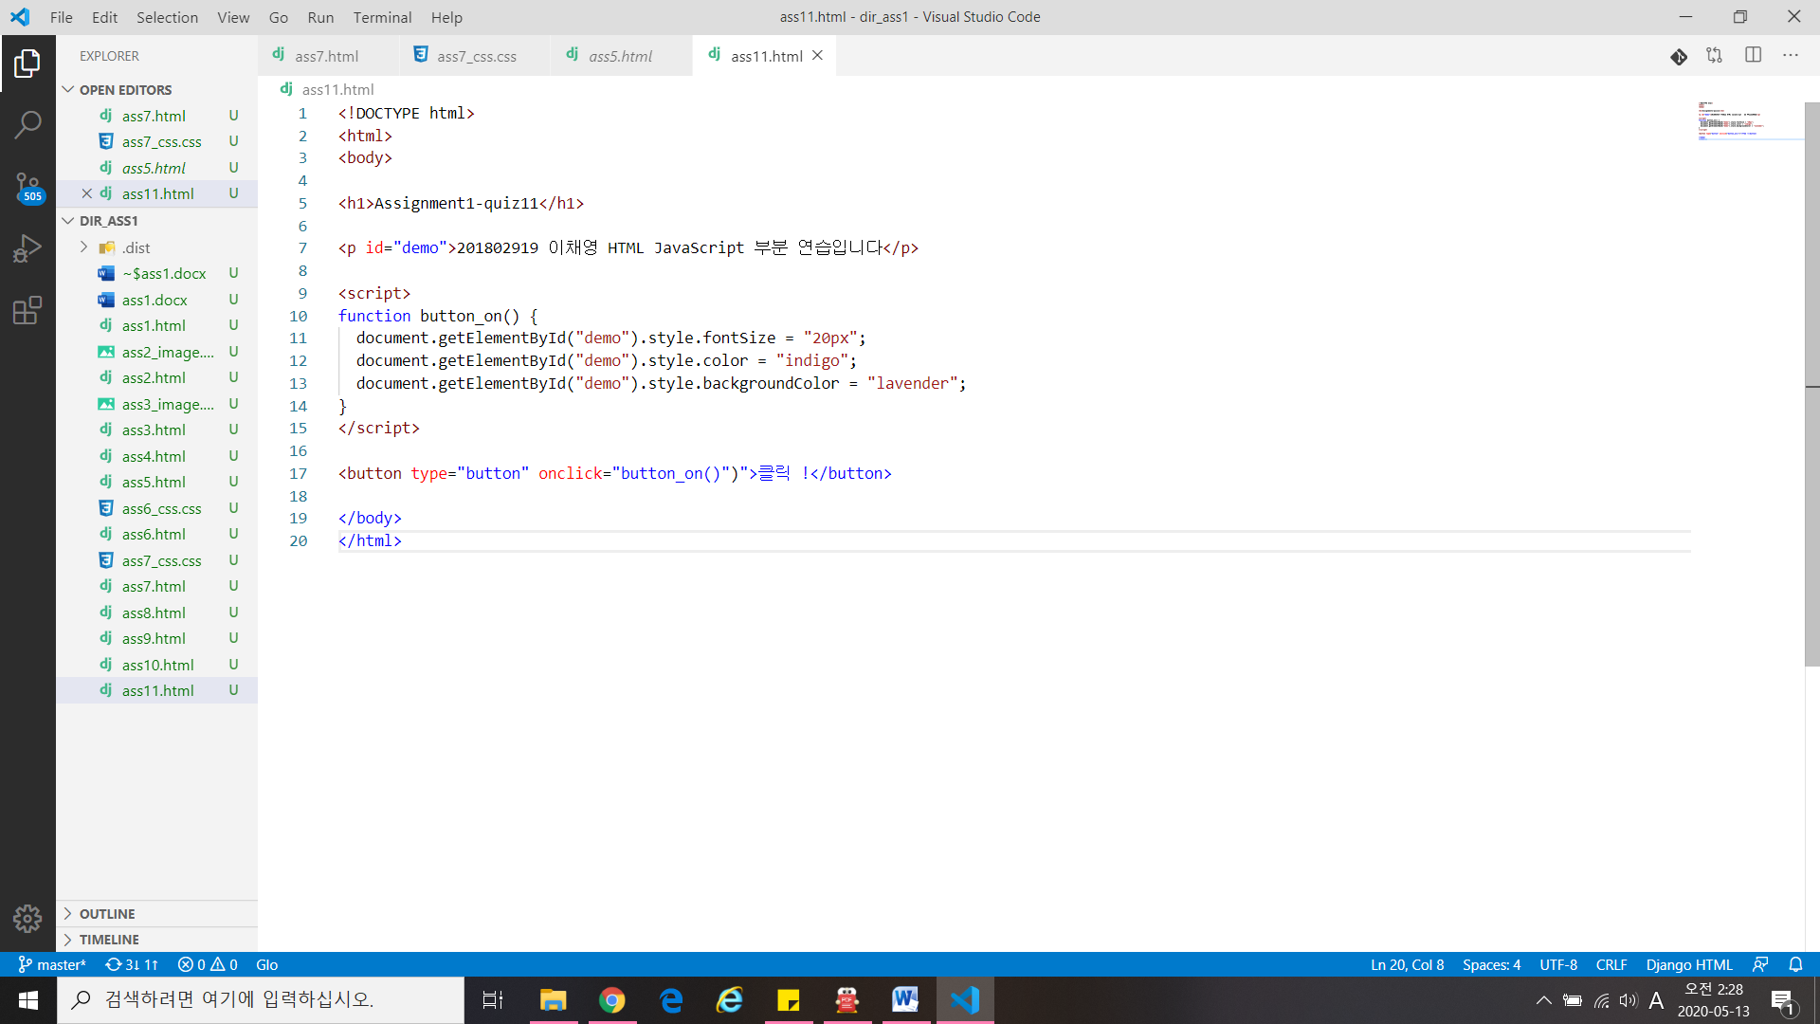

<결과화면>

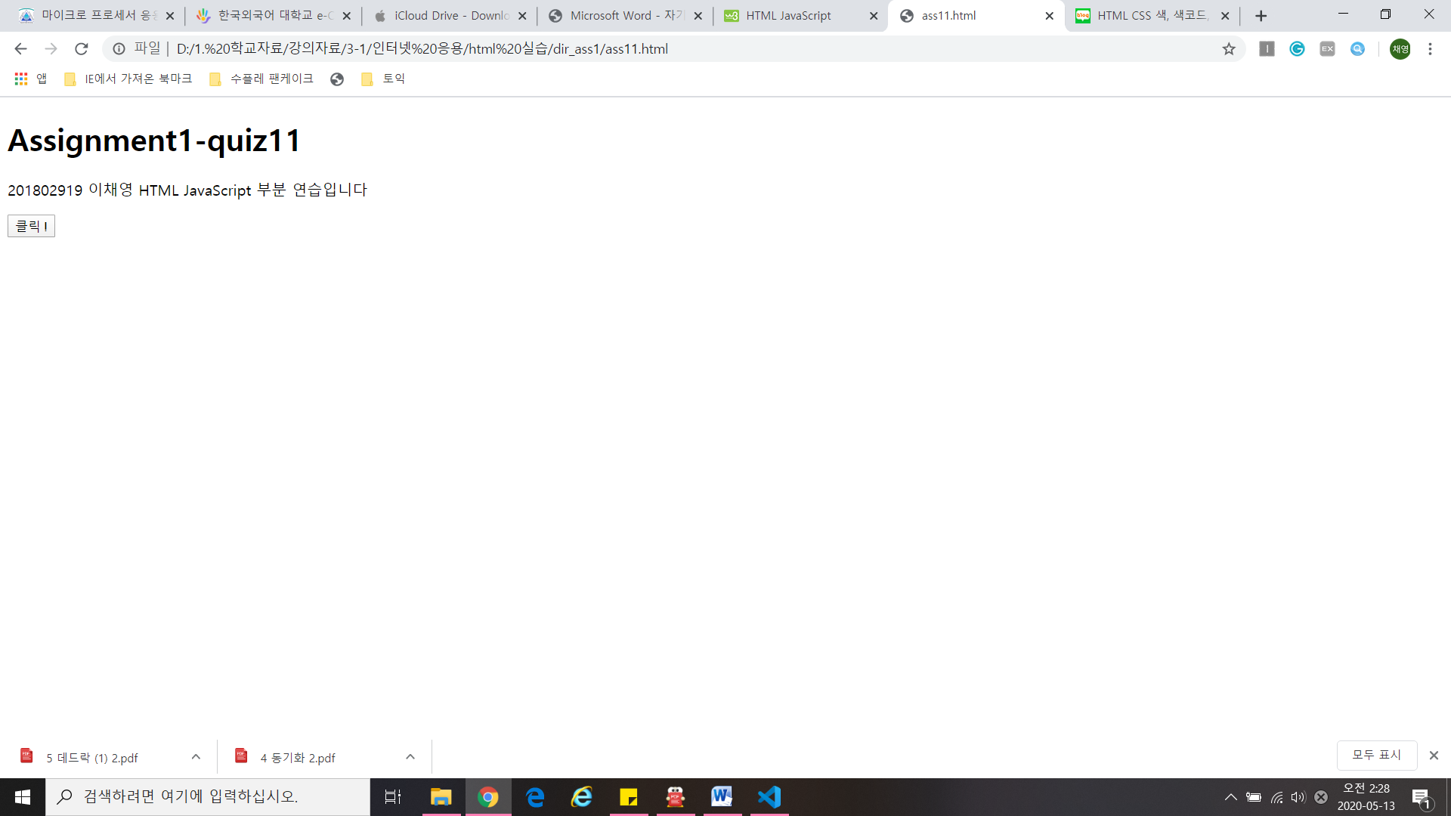

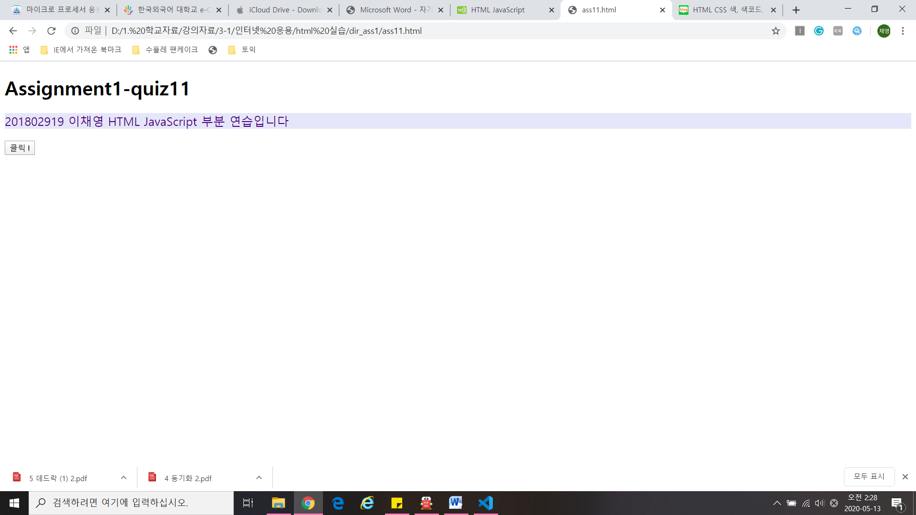

<공부한 내용>

자바스크립트를 이용해 HTML style을 바꿀 수 있는데 이때 바꾸고 싶은 부분의 id를 이용합니다.

[문제12]

<소스코드>  
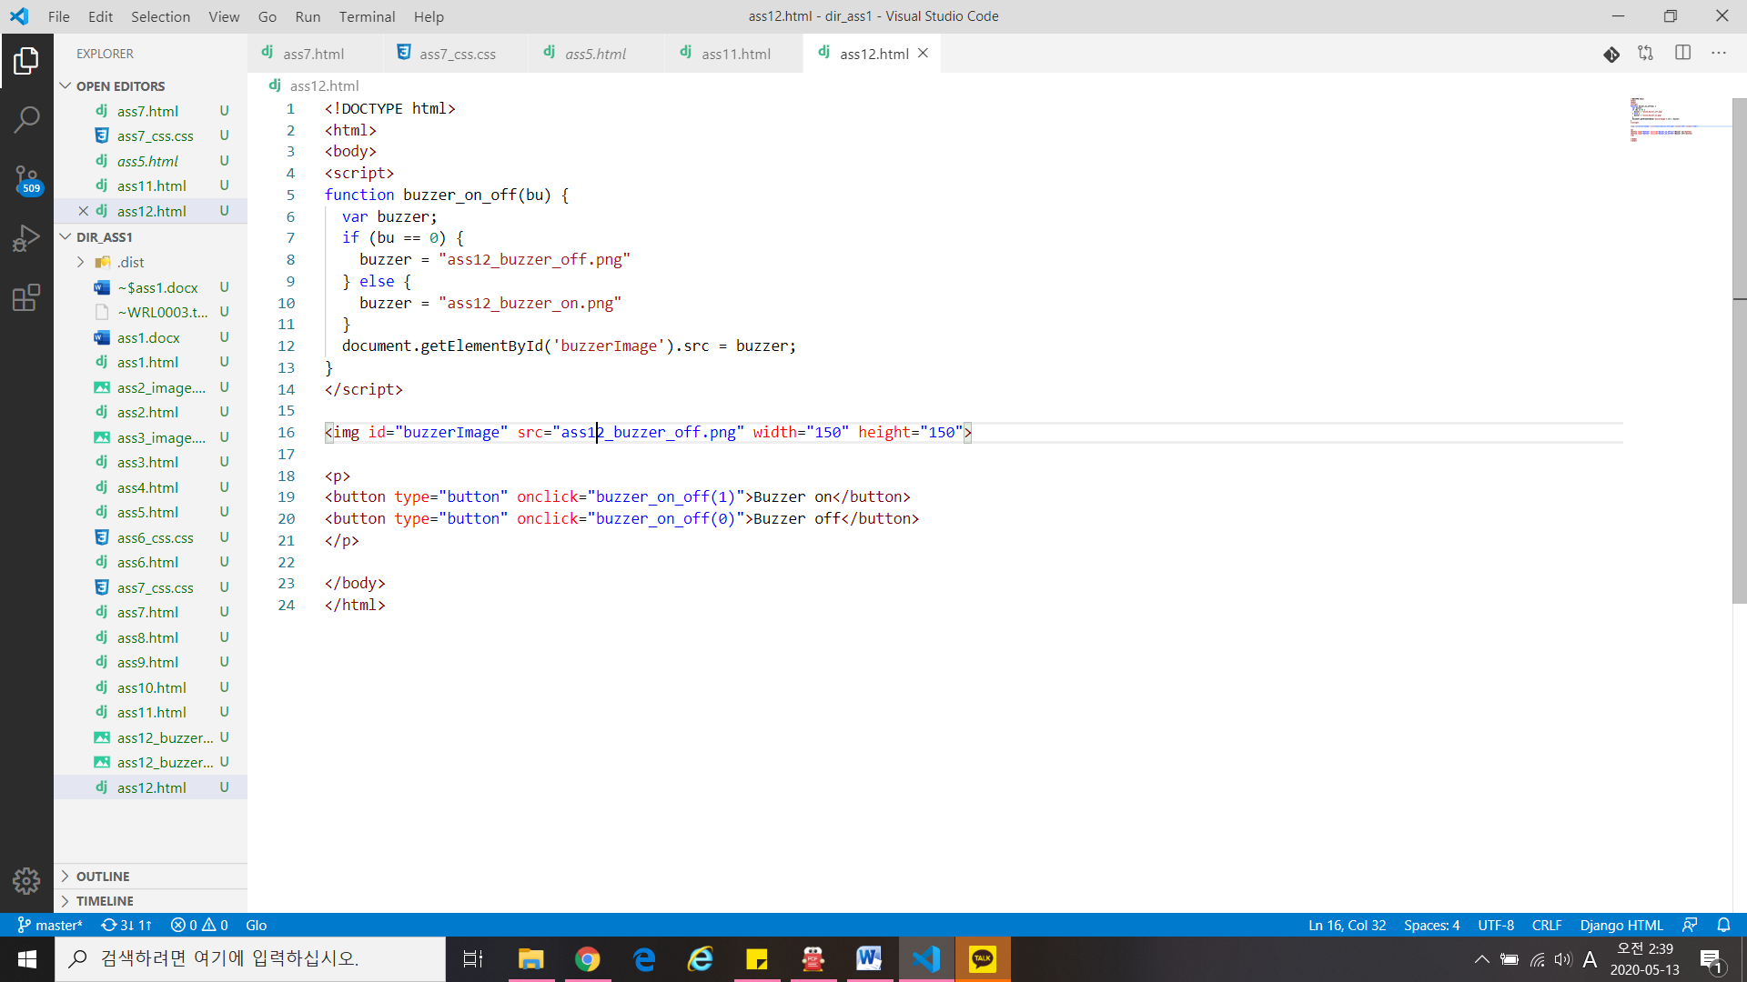

<결과화면>

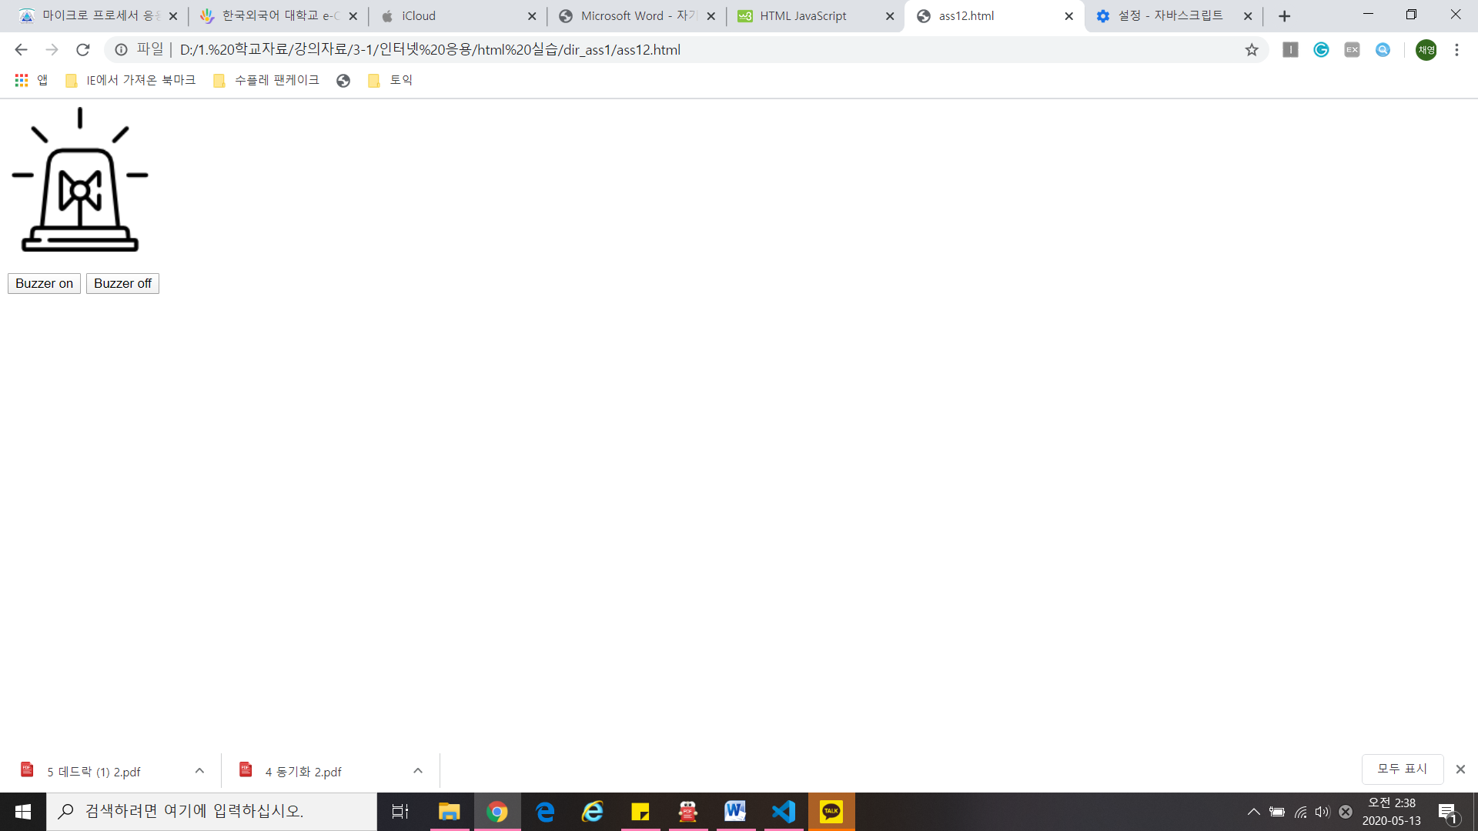

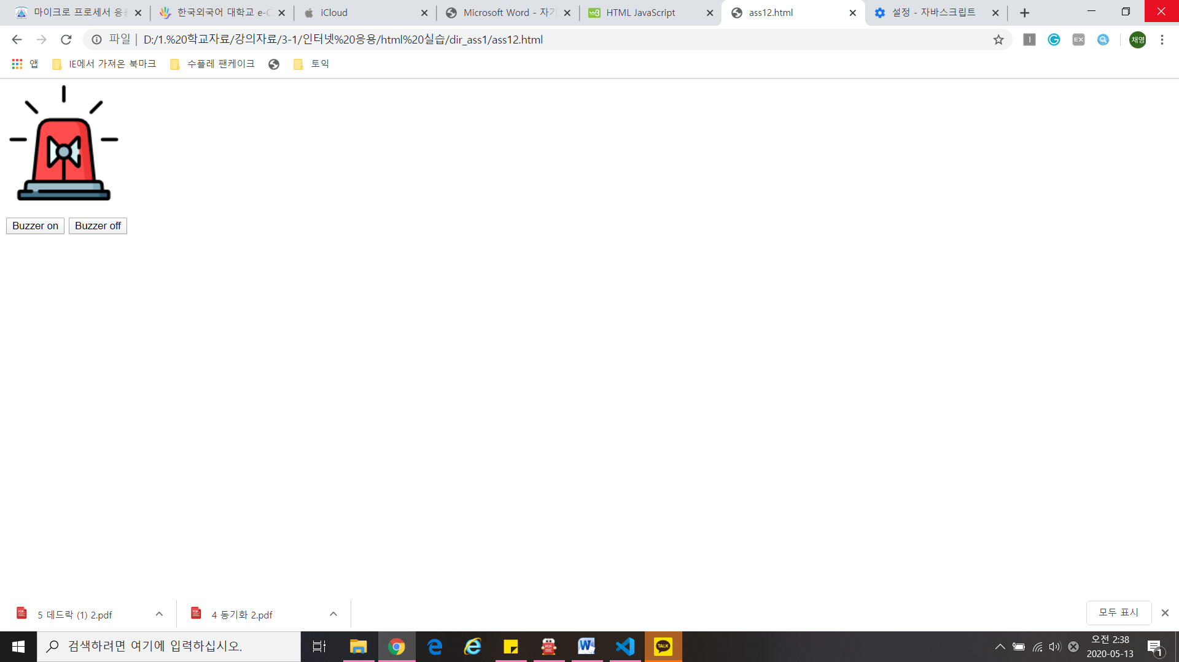

<공부한 내용>

자바스크립트를 이용하여 HTML attribute를 바꿀 수 있고 id를 이용하여 image를 바꾸어 줍니다.

자바스크립트가 HTML의 attribute를 바꿀 때는 .innerHTML를 사용하지않습니다.

[문제13]

<소스코드>

<결과화면>

<공부한 내용>

<form>의 <input> 타입으로는 submit 뿐만 아니라 text, radio도 가능합니다.

action attribute는 양식을 제출할 때 수행할 작업을 정의해서 input에 해당하는 행동을 하면 데이터가 서버의 페이지로 전송됩니다.

.php 파일의 경우에는 데이터를 처리하는 서버 스크립트가 포함되어 있습니다.

<form> 안에 target= “_blank”>를 추가하면 새로운 페이지에서 .php파일이 수행 됩니다.

submit은